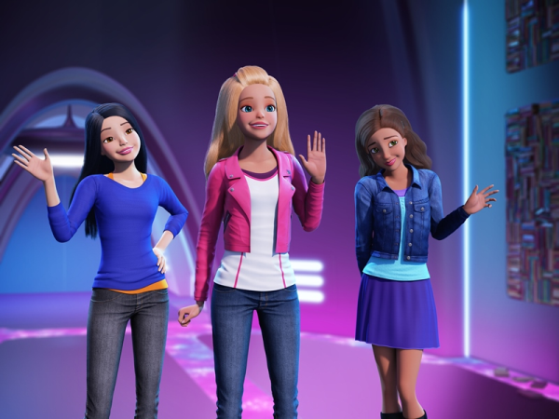
Barbie: Tajná agentka
(Barbie: Spy Squad)
Premiéra: 24. 3. 2016

UIP - Universal, USA, 2016
Režie: Conrad Helten
Scénář: Marsha Griffin, Kacey Arnold

Zvláštní agentka si zaslouží zvláštní péči
Nejoblíbenější kamarádka mnoha generací holčiček se vrací na filmové plátno. Řeč je o panence Barbie. Přestože loni oslavila pětapadesátiny, stále se může chlubit dokonalými křivkami. Díky nim si už zahrála třeba Popelku, Malou mořskou vílu nebo zakletou Odettu z Labutího jezera. Všechny tyto její role ocenily milióny dětí, které jí teď určitě budou držet palce také jako tajné agentce, která dostane za úkol polapit nepolapitelnou zlodějku diamantů.
Na začátku příběhu filmu Barbie: Tajná agentka zastihneme naši hrdinku Barbie společně s kamarádkami Terezou a Renée na gymnastickém tréninku. Všechny tři dívky jsou tak šikovné, že jejich schopnosti upoutají pozornost tajné agentury, která po celém světě honí ty největší zločince. V jejím hledáčku se právě objevila rafinovaná zlodějka šperků, která svou hbitostí a mrštností překonává i ty nejnepřekonatelnější překážky. Nasadit proti ní tři gymnastky sice vypadá jako šílený a zoufalý nápad, ale, jak dobře víme, odvážnému štěstí přeje.
Nový život ve světě špionáže si náramně užívají i Barbie s Terezou a Renée, protože díky tomu mohou zkoušet neuvěřitelné množství nejrůznějších převleků, používat nejmodernější technické vychytávky a trávit čas ve společnosti roztomilých robotích mazlíčků. V první řadě ale budou muset pracovat, tedy honit a polapit mazanou zlodějku, a díky tomu zjistí, že ve zdánlivě křehkých holkách může dřímat pořádná hromada talentu.

Přístupnost: pro všechny
Žánr: animovaná pohádka
Verze: český dabing
Stopáž: 75 min
Formát: 2D DCP
Monopol do: 24. 3. 2019
Propagace: plakáty A1, plakáty A3, fotosky, tisk, rozhlas, internet
Programování: Zuzana Černá, tel: 582 365 576, GSM: 602 836 993, cerna@cinemart.cz

